Bmob云应用
拿到bmob key和sdk
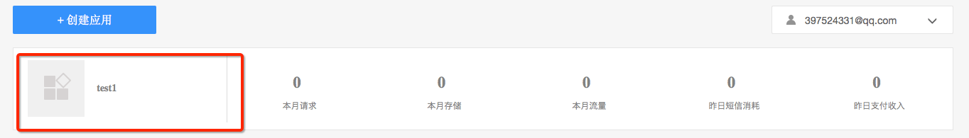
在跳转页面，进入设置/应用密钥，点击复制，即可得到Application ID
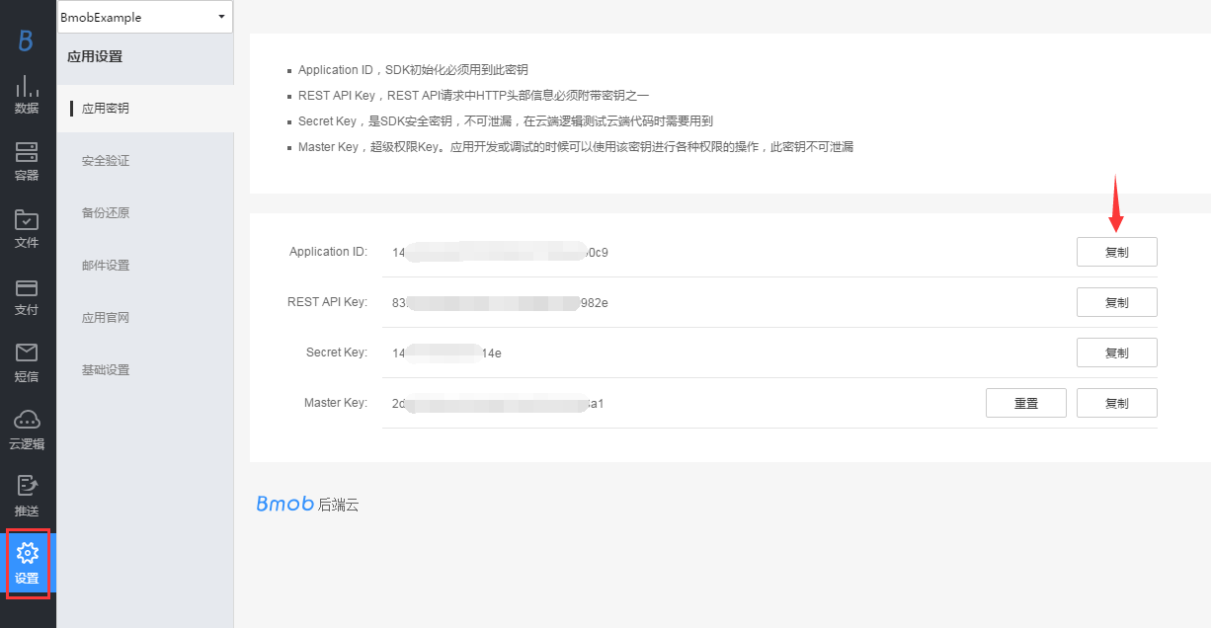
获取Application ID.
2、添加sdk包到工程。（有两种方法：1、是直接在配置文件buid.gradle中引入仓库，之后sdk会自动加载到项目的external libraries中。2、下载sdk，手动复制jar包到工程Libs下，并修改配置文件buid.gradle。我用的是第2中方法）
①下载SDK（下载地址:http://www.bmob.cn/site/sdk#android_sdk）。
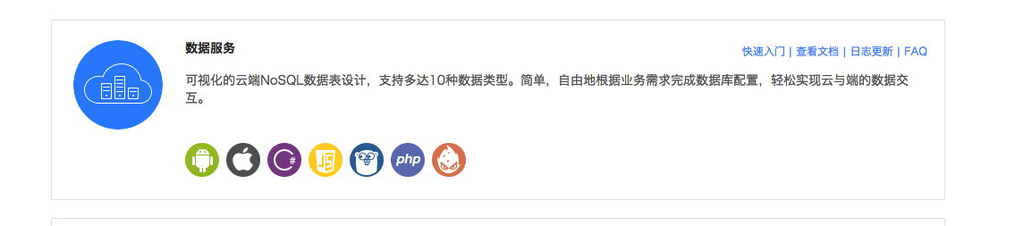
②将下载下来的libs文件夹里面的文件根据需要复制到工程的libs目录下
③在app的buid.gradle文件中添加SO库目录配置：
android {
sourceSets {
main.jniLibs.srcDirs = ['libs']
}
}
④点击Sync，同步配置。

3、分配权限
在你的应用程序的AndroidManifest.xml文件中添加相应的权限：
<!--允许联网 --> <uses-permission android:name="android.permission.INTERNET" /> <!--获取GSM（2g）、WCDMA（联通3g）等网络状态的信息 --> <uses-permission android:name="android.permission.ACCESS_NETWORK_STATE" /> <!--获取wifi网络状态的信息 --> <uses-permission android:name="android.permission.ACCESS_WIFI_STATE" /> <!--保持CPU 运转，屏幕和键盘灯有可能是关闭的,用于文件上传和下载 --><uses-permission android:name="android.permission.WAKE_LOCK" /> <!--获取sd卡写的权限，用于文件上传和下载--><uses-permission android:name="android.permission.WRITE_EXTERNAL_STORAGE" /><!--允许读取手机状态 用于创建BmobInstallation--> <uses-permission android:name="android.permission.READ_PHONE_STATE" />
初始化BmobSDK
在你应用程序启动的Activity的onCreate()方法中初始化Bmob功能。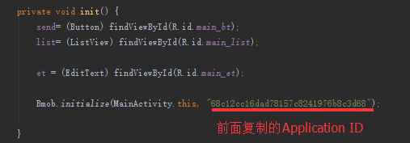
建立与云端数据库对应的bean。注意自建bean继承了BmobObject类
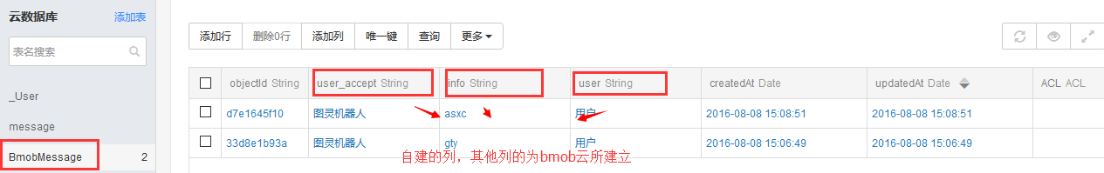
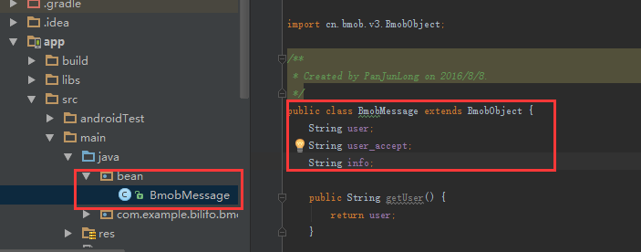
发送一条bean给bmob云
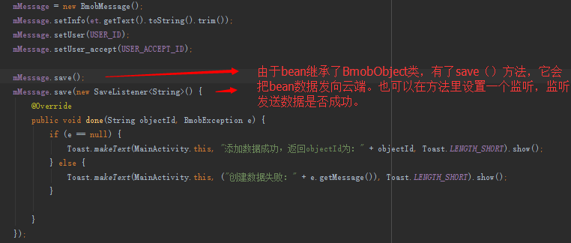
同理，从云端获取一条数据，
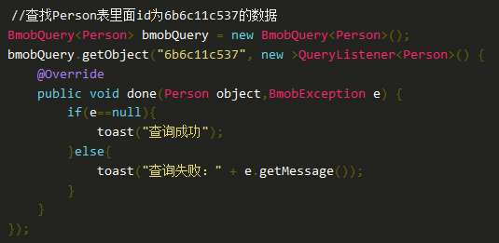
修改一条数据

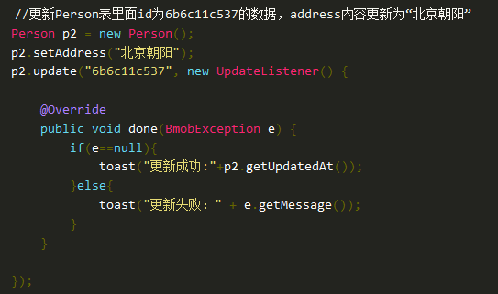
删除一条数据
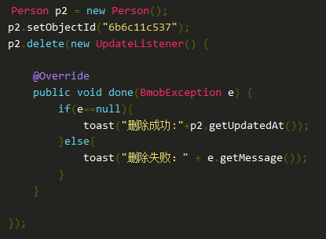

图灵机器人
拿到key和sdk
登录进图灵“个人中心”后，“我的机器人”--->“创建机器人”
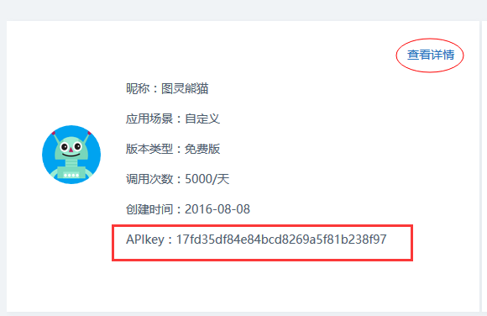
点击“查看详情”，在最下方可以看见SDk下载
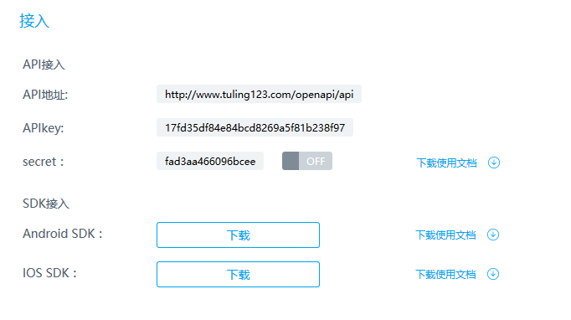
2、添加libs到工程
将Demo包中的libs目录整体Copy到工程目录，Libs目录包括了语音识别合成所需的so库以及jar包
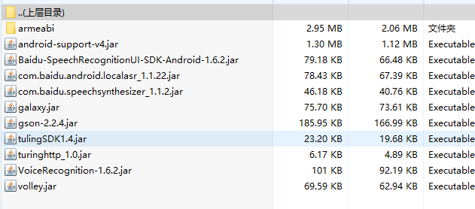
声明权限
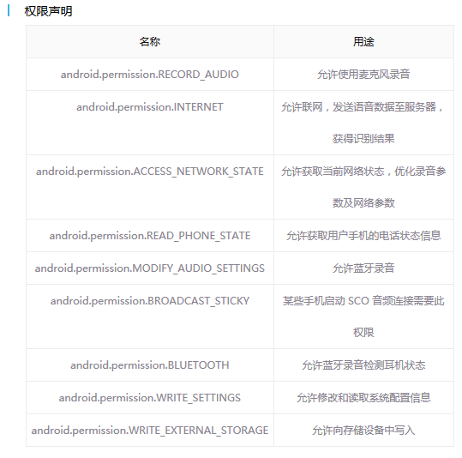
以上都是录音和网络权限。其实如果用不到录音，可以完全不用写这么多权限，只需要网络权限就好。（通过微信聊天方式进行文字的聊天，就不需要这么多权限）
实现与图灵机器人对话
其实对话实现本质是很简单的，通过http网络请求，发送对话内容给指定网址，网址返回回复内容。
例：
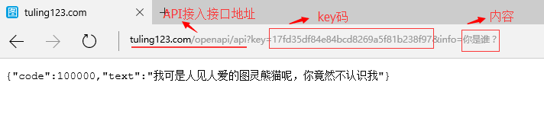

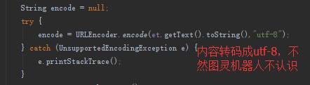
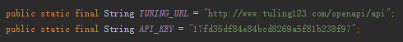
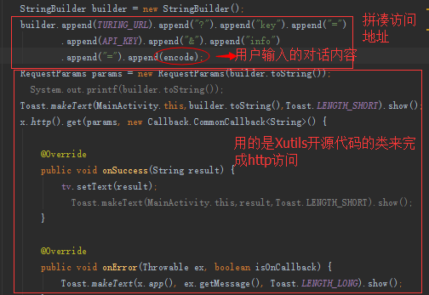
===============================================================================
运用图灵机器人和bmob云的简易聊天程序
- 前面已经讲过的图灵机器人和bmob云的使用，接下来就只剩下页面的展示问题了。
主要的问题：聊天是分左右的。如图
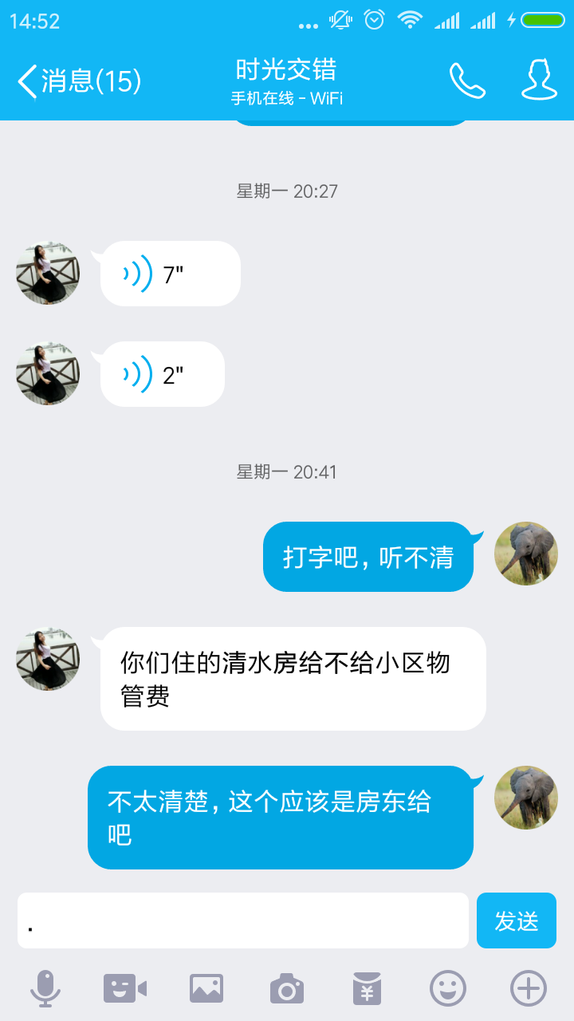
这要求在adapter的getview方法中，判断发送者，并设置位置靠左还是靠右。另一个就是更新listview的显示.
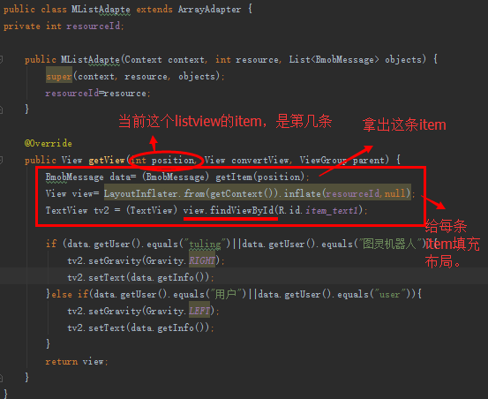
Main_activity页
